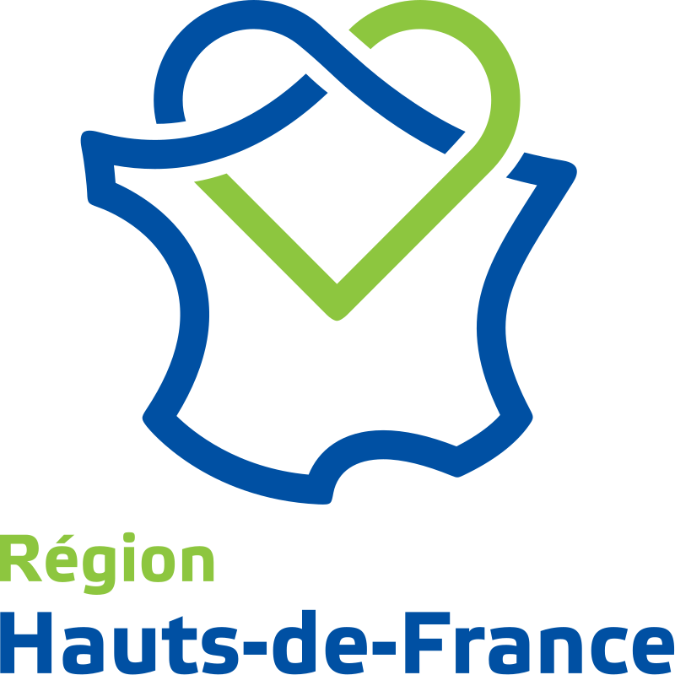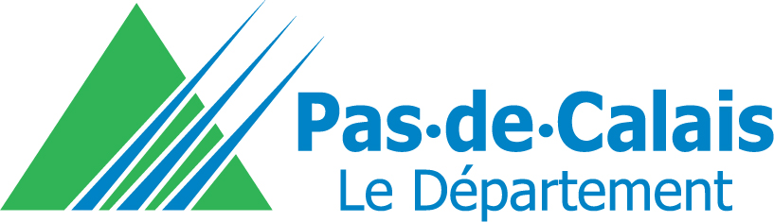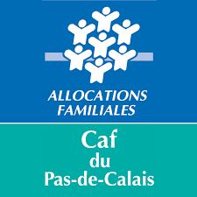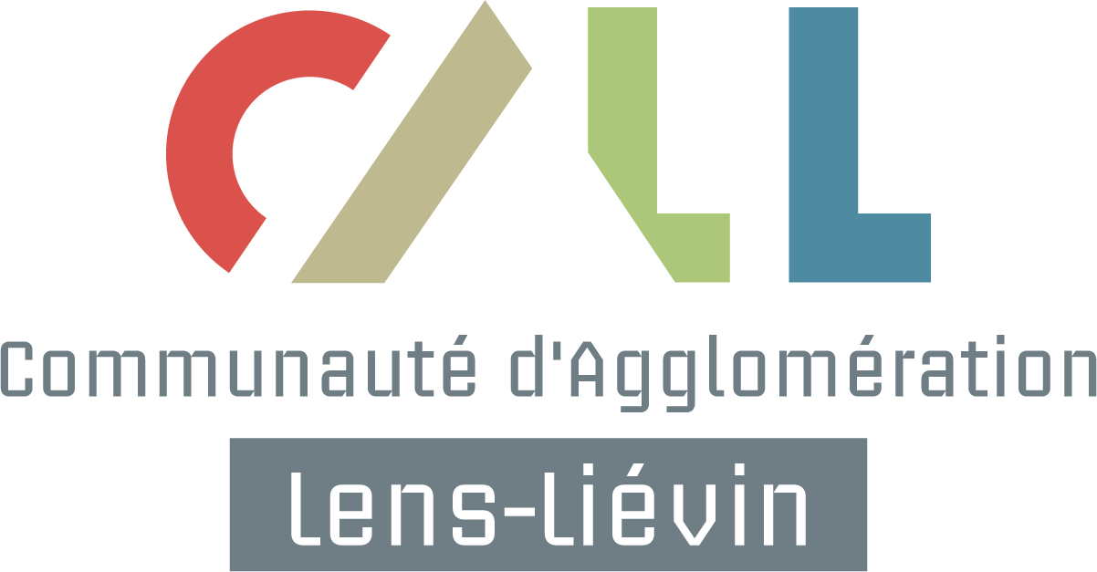

PROJET DE COHESION SOCIAL DE TERRITOIRE
NOTICE

Cette notice est à mettre en lien avec la fiche appel à projet « type » qui servira de fiche projet pour l’ensemble des politiques menées par la collectivité (Politique de la ville , cité éducative, en particulier)

Pour rappel et information :

La ville de Liévin a inscrit la cohésion sociale en transversalité dans son projet Politique 2020-2026 par la création du pôle cohésion sociale

Différents axes ont été ciblés à savoir : la démocratie participative, la tranquillité publique, l’environnement, l’aménagement de la ville, l’économie et l’emploi, le logement, l’éducation et l’école, la jeunesse, l’intégration du vieillissement de la population, la vie associative, le sport, la culture, la petite enfance, la solidarité, le handicap, la santé…

Les élus souhaitent actualiser la politique de cohésion sociale de la collectivité pour apporter plus de lisibilité et consolider ses partenariats avec les différentes institutions et associations locales.

C’est ainsi que la collectivité souhaite partager collectivement la mise en place d’un projet territorial de cohésion sociale avec ses partenaires privilégiés que sont l’Etat (avec l’ensemble de ses ministères et services déconcentrés), la C.A.F., la Région, le Département, le CCAS et l’ensemble des acteurs privés ou publics du territoire.

Différentes entrées ont été déterminées
Une entrée par thématique :
*la démocratie participative, *l’éducation et l’école,
*l’environnement, *la solidarité,
*l’aménagement de la ville, *le logement,
*l’économie, l’emploi, *la vie associative,
*le sport, *la santé
*la culture, *la lutte contre les discriminations

Une entrée par public :
*Les femmes, les hommes,
*la famille
*la petite enfance, l’enfance et la jeunesse,
*le vieillissement de la population,
*le handicap,
* …
A ce jour la ville de Liévin a contractualisé et travaille avec les partenaires en s’inscrivant dans les logiques territoriales à l’échelle de la communauté d’agglomération de Lens Liévin.

Il en découle les Thématiques, enjeux et objectifs suivants : (vous devrez inscrire ces éléments sur la fiche projet

LE CONTRAT DE VILLE – QUARTIERS 2030
THEMATIQUES | ENJEUX
Cadre de vie et renouvellement urbain | Attractivité des quartiers,
 | Environnement, écocitoyenneté et les transitions (à mettre en lien les actions annuelles et la fête de la nature, de l’environnement et de l’éco-citoyenneté)
 | Bien-vivre et bien-être dans son logement, Habitat, place des habitants, gestion urbaine et sociale de proximité
 | Lutte contre la précarité énergétique (mettre en lien les actions annuelles et la fête de la nature)
 | Aménagement des espaces publics
 | La tranquillité publique
 | La poursuite de la rénovation des quartiers
 | Coordination du peuplement des quartiers et des parcours résidentiels
Cohésion sociale | Vivre ensemble, partage, Participation des habitants, Faciliter l’intégration des familles dans la vie collective et citoyenne (la participation des habitants)
 | La mixité sociale , pauvreté, accés aux droits
 | Lutte contre l'isolement, Inclusion sociale et socioprofessionnelle
 | Aider les familles à concilier vie familiale, vie professionnelle et vie sociale
 | Veille éducative
 | Faciliter la relation parentale, favoriser le développement de l’enfant et soutenir les jeunes
 | Favoriser l’accessibilité pour toutes les familles et à leurs enfants porteurs de handicap
 | Prévention de la délinquance
 | La santé, accès aux droits et prévention (mettre en lien les actions annuelles et la semaine santé, le forum santé…)
 | La culture comme levier de développement social (de la proximité culturelle à la proximité des cultures des habitants)
 | Créer les conditions favorables à l’autonomie
 | Accompagnement au bien vieillir, au mieux vieillir ; Poursuivre la structuration d’une offre diversifiée en direction de la personne âgée.
 | Développement de l’offre de services de proximité, requalification des espaces et équipements
 | Développement d’équipements de quartier et de proximité
Développement économique et emploi | Développement économique des quartiers, pour les publics les plus éloignés
 | Créer les conditions favorables à l’autonomie
 | Soutien à la mobilité des habitants
 | Insertion, jeunesse, emploi, formations, tuteura, mentorat
 | Illettrisme et accès aux droits,
 | Fracture numérique: aller vers la ville intelligente, faciliter l’accès aux droits et au numérique des habitants, la place de l’IA
Promotion de la citoyenneté, des valeurs de la république, lutte contre les discriminations et l’égalité H/F | Formation des acteurs, égalité de tous, respect des croyances, laïcité, égalité hommes femmes, inclusion, handicap, réduction des inégalités, lutte contre la fracture numérique
 | Mixité égalitaire hommes femmes (les genres),
 | Inclusion, handicap, réduction des inégalités
 | Lutte contre la fracture numérique

LES CORRESPONDANTS

Liste des correspondants Politique de la ville

NOM | STRUCTURE | COORDONNEES
Laurence MARCQ | Ville de Liévin  Chargée de projet politique ville | 03.21.45.65.08  l.marcq@lievin.fr
Frédéric TALAGA | Ville de Liévin  Directeur du pôle cohésion sociale | f.talaga@lievin.fr
Véronique LAGACHE | Ville de Liévin  Assistante | v.lagache@lievin.fr

Merci de transmettre sur les 3 mails

Le calendrier:

1-Le dépôt des projets pour ce présent appel à projet est fixé au
Vendredi 13 septembre 2024 à midi
Le dépôt devra se faire obligatoirement sous format word.

2-La décision municipale sera proposée au conseil municipal :
Fin 2024 pour les projets inscrits « Politique de la Ville ».

Le Financement:

Le programme d’action sera déposé dernier trimestre 2024.
Le comité des financeurs (à la CALL) se déroulera en janvier (voir février) 2025.
Les fonds seront disponibles à la suite de ce comité.

La communication

La communication est un point important de votre projet.
Vous devrez faire apparaitre les logos sur vos différents supports et médias.

Logos pour les projets « Politique de la ville » à insérer en priorité :

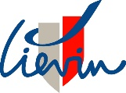
vIENDRONT S’AJOUTER LES LOGOS EN FONCTION DES COFInANCEMENTS DE VOTRE PROJET

Il est rappelé les règles d’utilisation et d’autorisation de captation et d’utilisation de l’image d’une personne mineure.

AUTORISATION DE CAPTATION ET D'UTILISATION DE L'IMAGE
D'UNE PERSONNE MINEURE

Je soussigné(e) ………………………………………………………………………………………………………………………………………………………………………
Demeurant ………………………………………………………………………………………………………………………………………………………………….…………
Agissant en qualité de représentant légal de ………………………………………………………………………………………………………………
Autorise le responsable de la communication à utiliser et diffuser des photographies me représentant à utiliser et diffuser à titre gratuit et des photographies le/la représentant, réalisées le __ __ / __ __ / 202 à………………………………………………………………………………
ainsi qu’à exploiter ces clichés.

Les photographies susmentionnées sont susceptibles d’être reproduites sur tous les supports de communication de la ville de Liévin (newsletter, réseaux sociaux, articles locaux, site internet …) hors affichage, sur une durée de 5 ans.

Je peux me rétracter à tout moment, sur simple demande écrite par voie postale ou par voie électronique à : lievin@lievin.fr (1)

Fait à ……………………………………………………………,

Le __ __ / __ __ /

- Conformément au règlement général sur la protection des données (RGPD) et à la loi Informatique et Liberté 78-17 du 6 janvier 1978 modifiée, vous disposez d'un droit d'opposition, d'accès, de rectification ou de suppression des données qui vous concernent. Vous pouvez exercer ce droit en vous adressant à l’Agence nationale de la cohésion

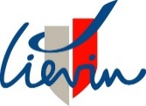

Plan des différents Quartiers Politique de la ville
CALONNE - MARICHELLES - VENT DE BISE
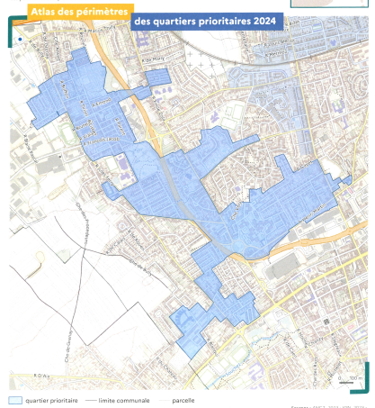
LES HAUTS DE LIEVIN
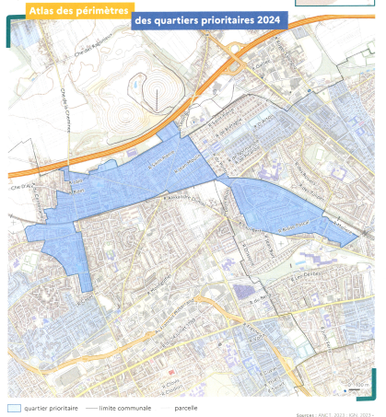

BLUM – SALENGRO – 109
